Кабинет директора
Инструкция по входу на платформу.
- Добро пожаловать на платформу Balazhan!
- В данной видеоинструкции вы ознакомитесь с порядком входа в информационную систему Balazhan.
- Для начала откройте главную страницу платформы через браузер. Для этого в поисковой строке введите https://oqu.edu.kz/ и войдите при помощи ЭЦП либо мобильного приложения eGov.
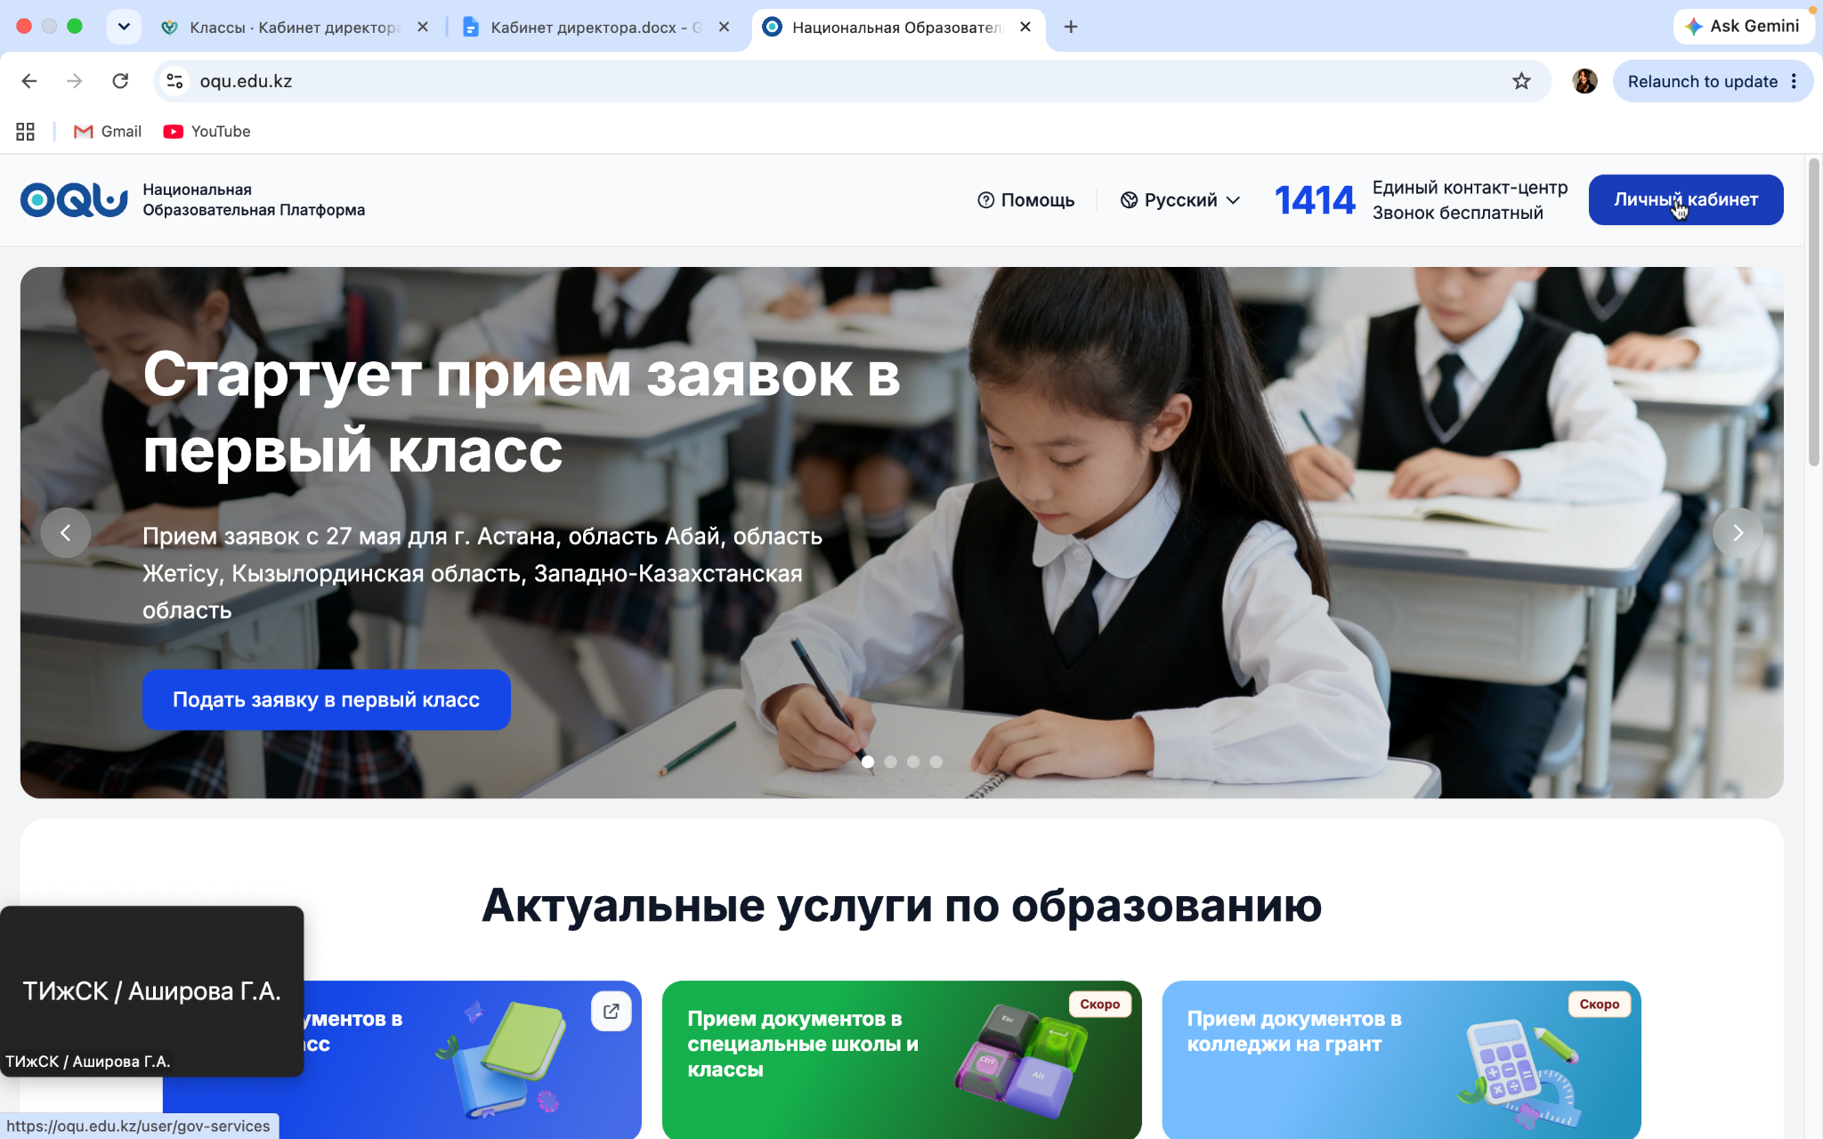

- Вы попадёте в ваш личный кабинет. Для доступа к платформе нажмите на кнопку “Психологическая помощь”
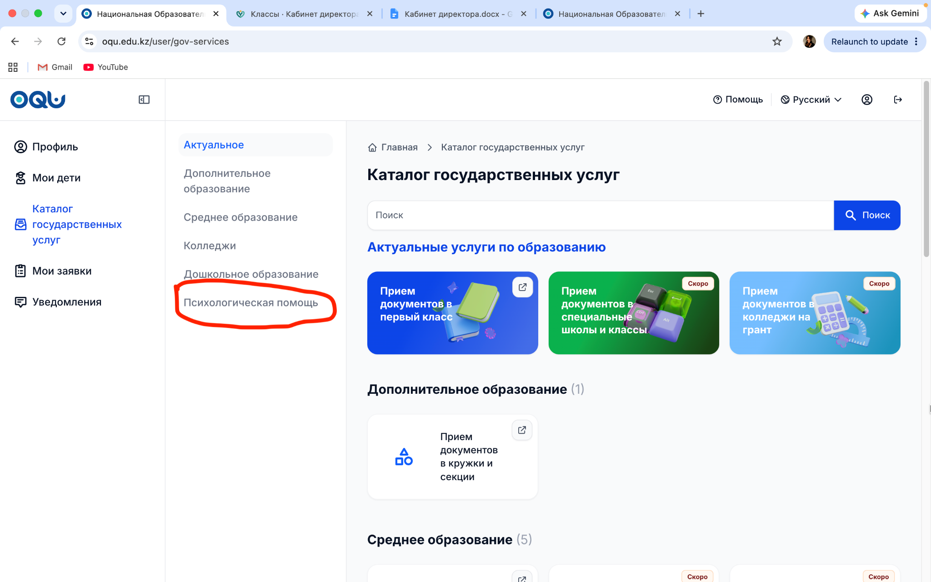
- После нажатия выйдет форма согласия. Ознакомьтесь пожалуйста, отметьте “Принять” и нажмите “Дальше”.

Как добавить сотрудника

Изначально вы попадёте в ваш личный кабинет

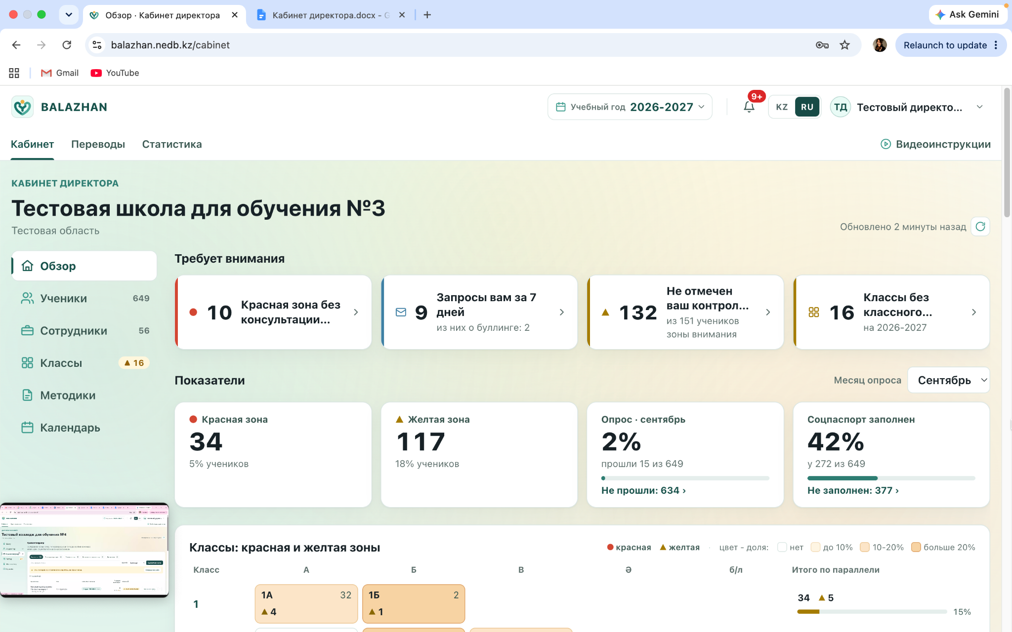

Вам нужно перейти во вкладку “Сотрудники” в левой части меню

Чтобы добавить сотрудника нажмите на кнопку “Добавить сотрудника”

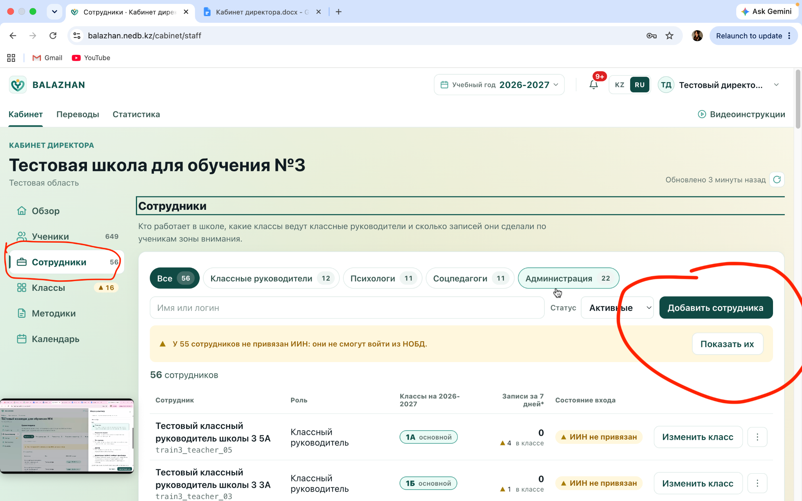

В открывшемся окне введите ФИО и ИИН сотрудника. Обратите внимание, что ИИН нужно вбивать без пробелов, без знаков препинания, только цифры.

После выберите его роль:
- Психолог
- Социальный педагог
- Классный руководитель
- Врач
- Завуч по воспитательной работе

Когда вы добавляете классного руководителя, вы можете сразу назначить его класс, либо выбрать “Не назначать класс”. Его можно будет назначить позже.
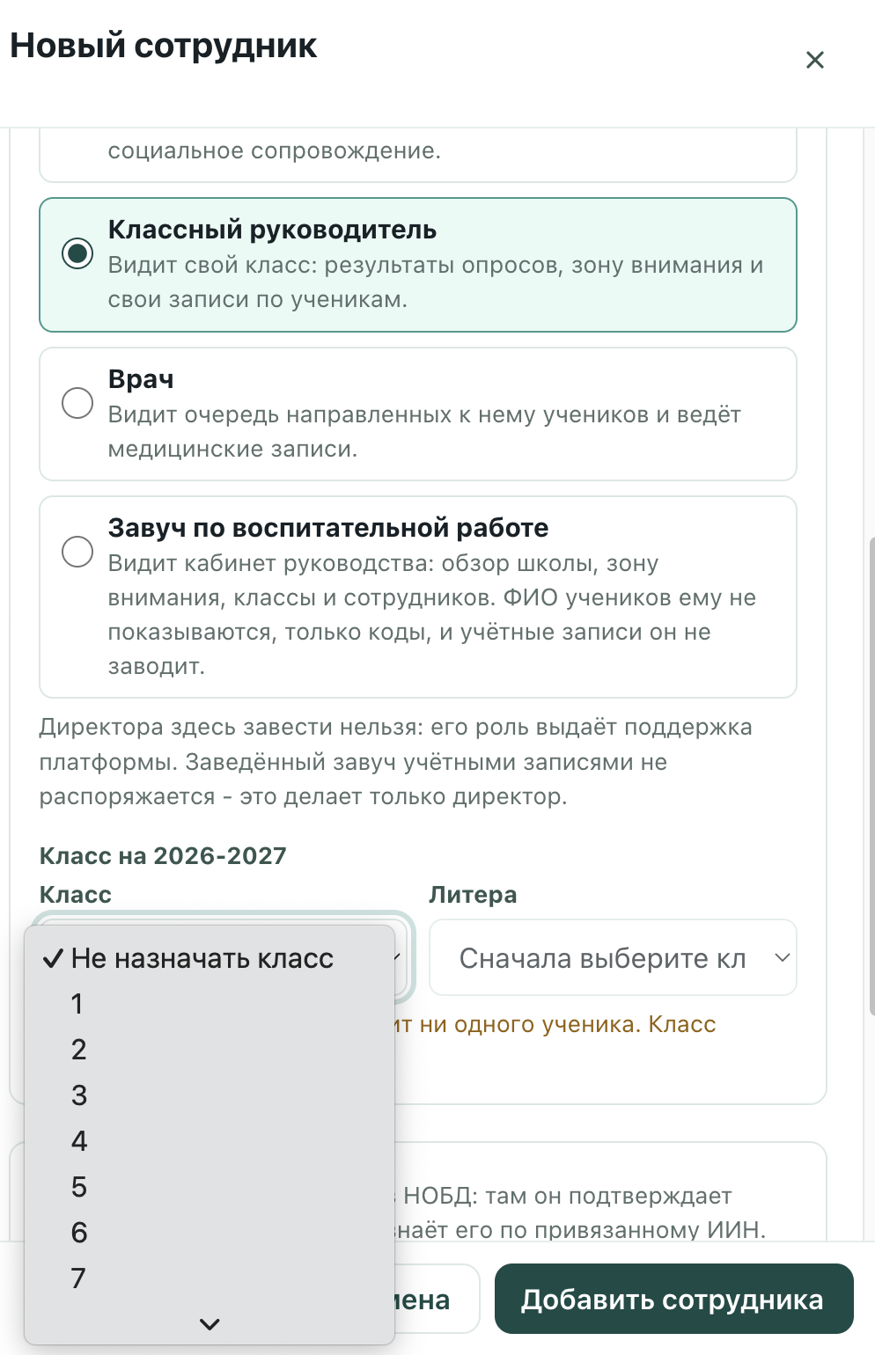

Дальше вводите номер приказа о приёме сотрудника на работу/назначении на должность классного руководителя / завуча / психолога / социального педагога.

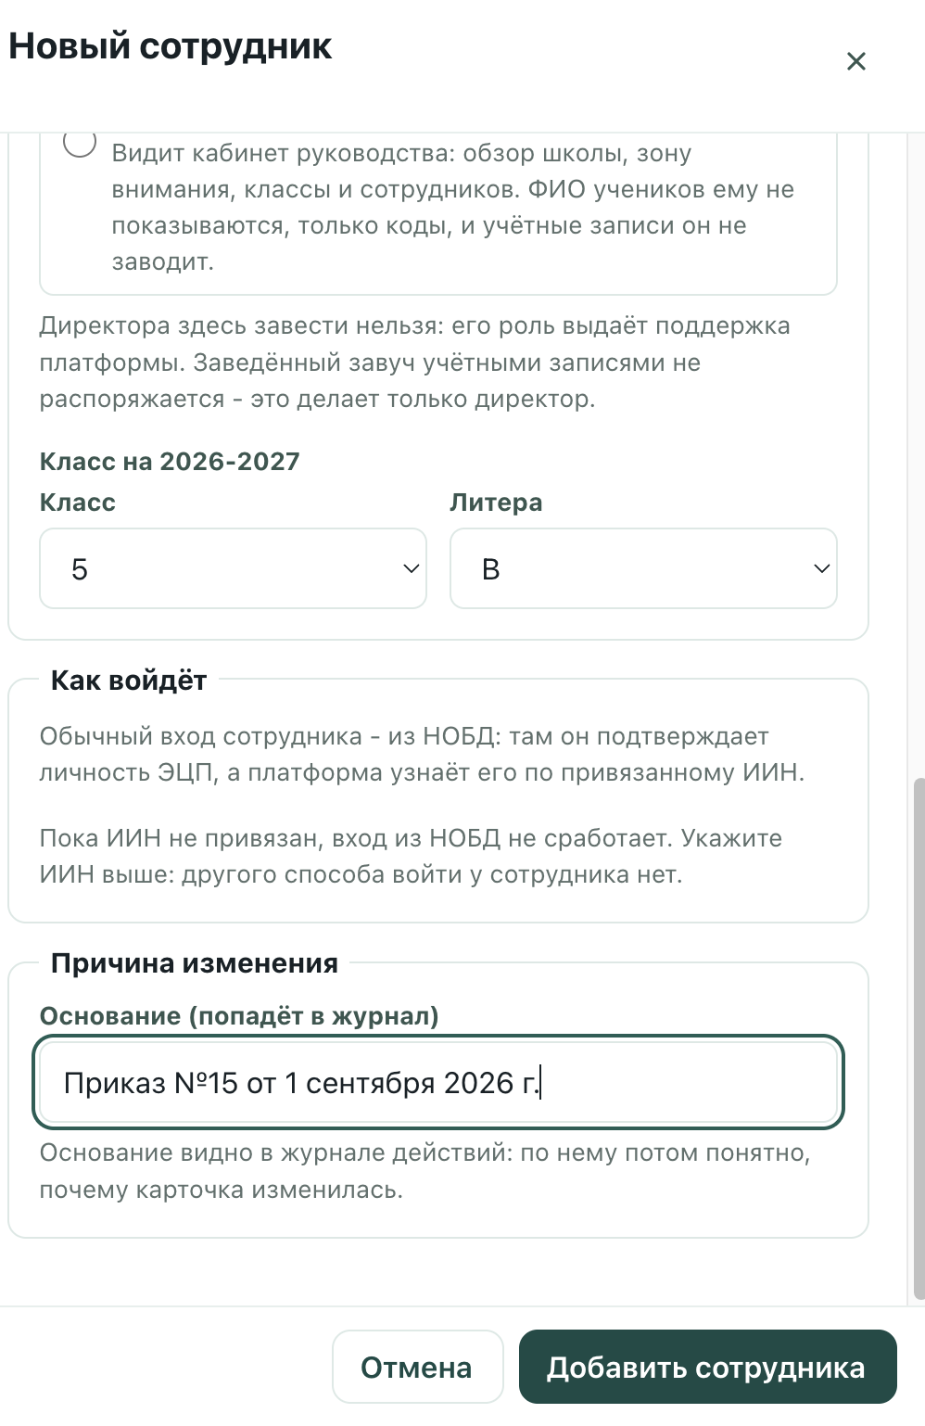

После того как вы добавили все данные, нажимаем кнопку “Добавить сотрудника”.

Если изначально вы не назначили класс классному руководителю, можно сделать это позже через кнопку “Изменить класс”:

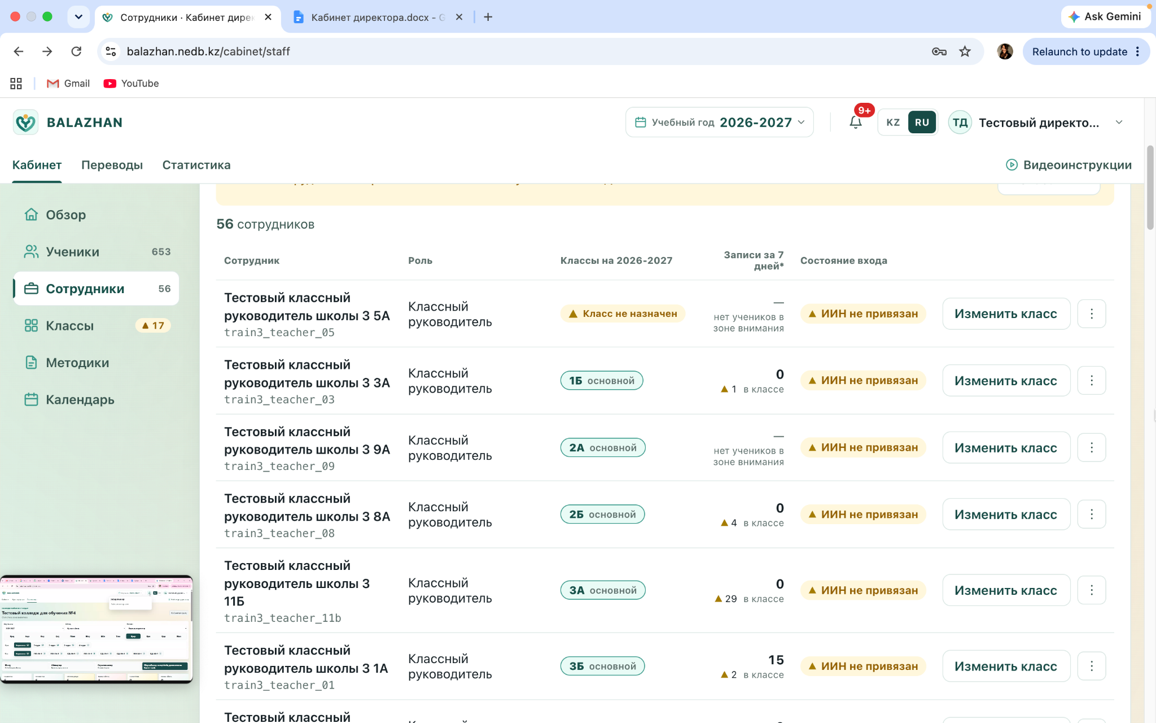

Откроется окно, где вы сможете назначить класс:

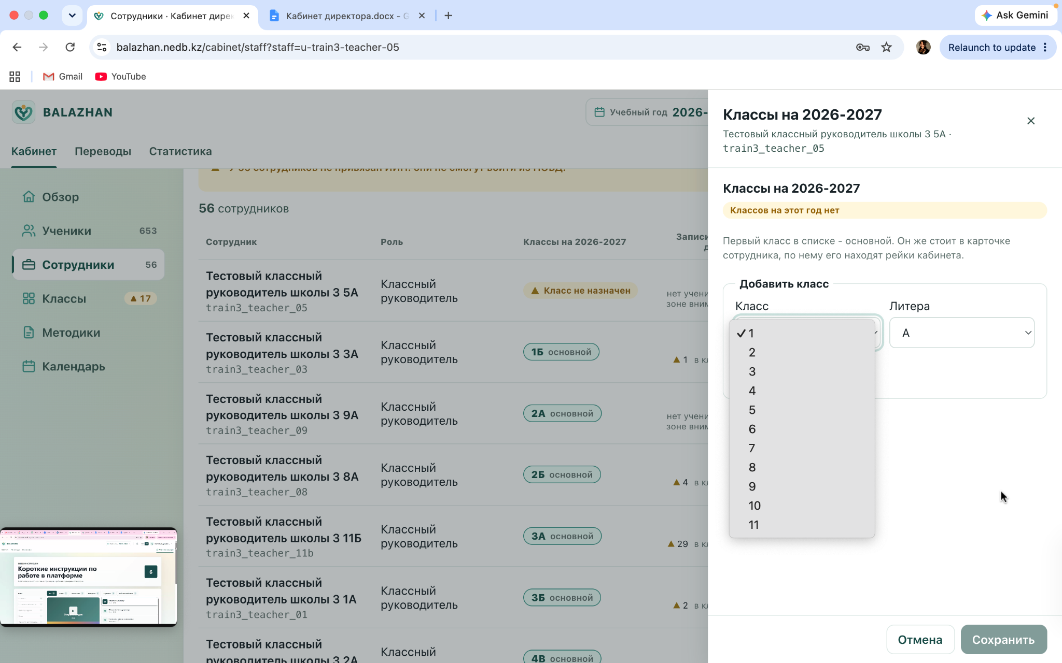

После нажимаете на “Добавить класс”
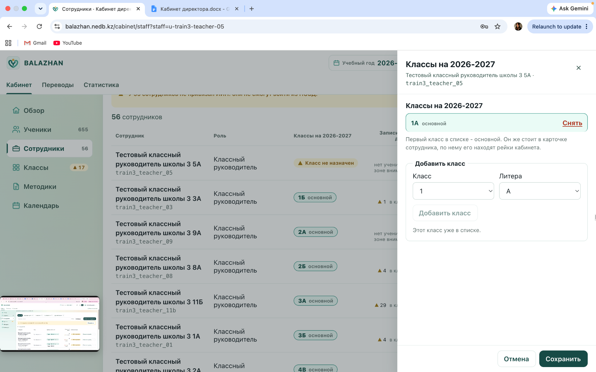

Как будет назначен класс, нажимаете “Сохранить”

